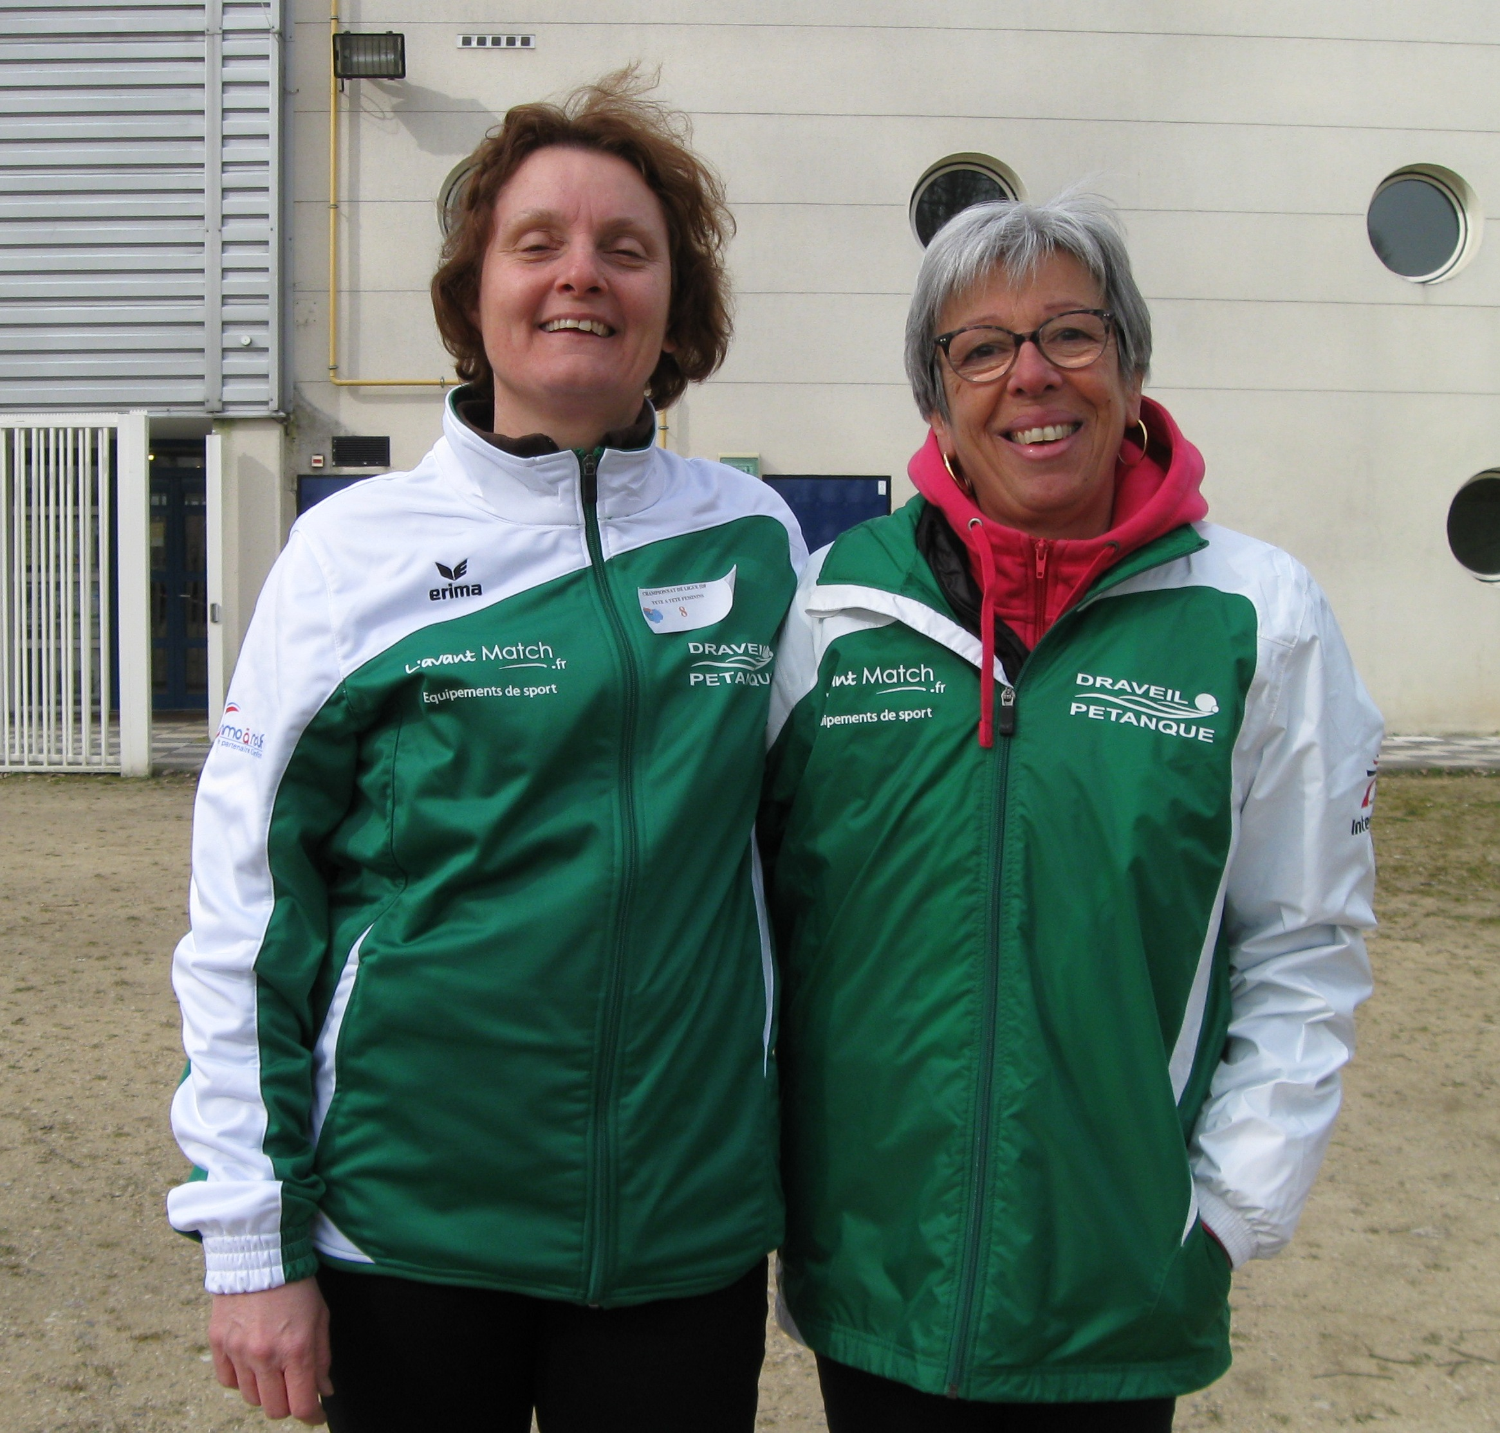
Championnat de Ligue
Tête à Tête Dames
07 Mars 2015
Qualifiée : Karine
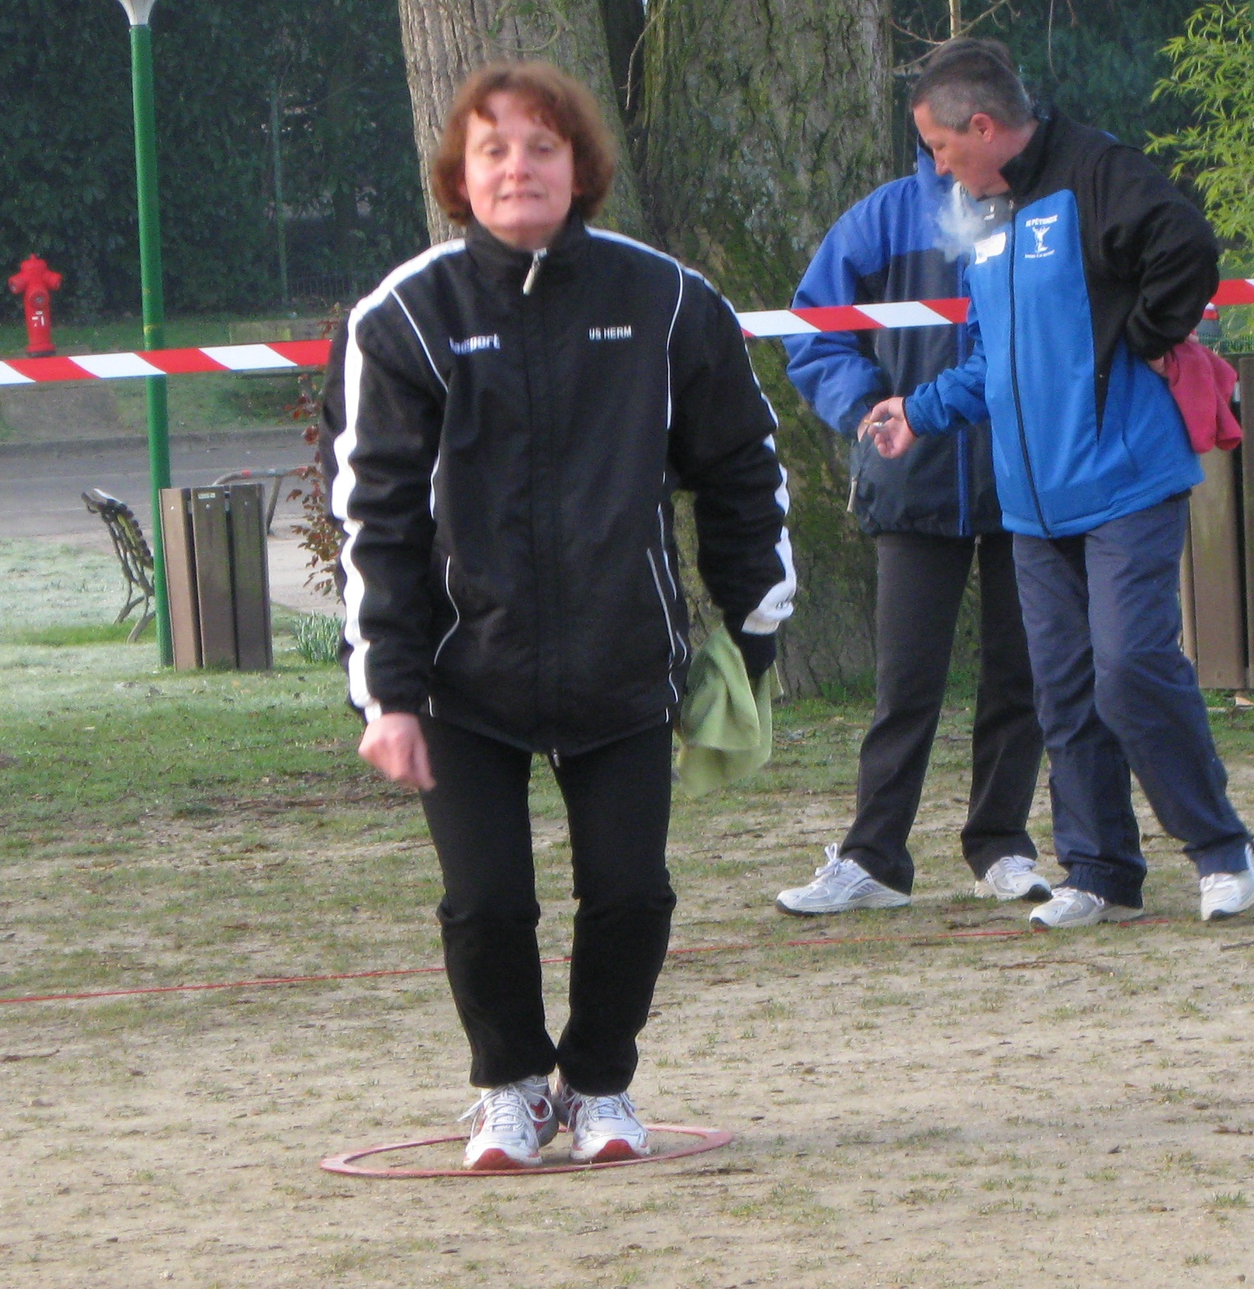
Accompagnatrice : Clodette

8 h 30 ce matin là
Il fait très froid
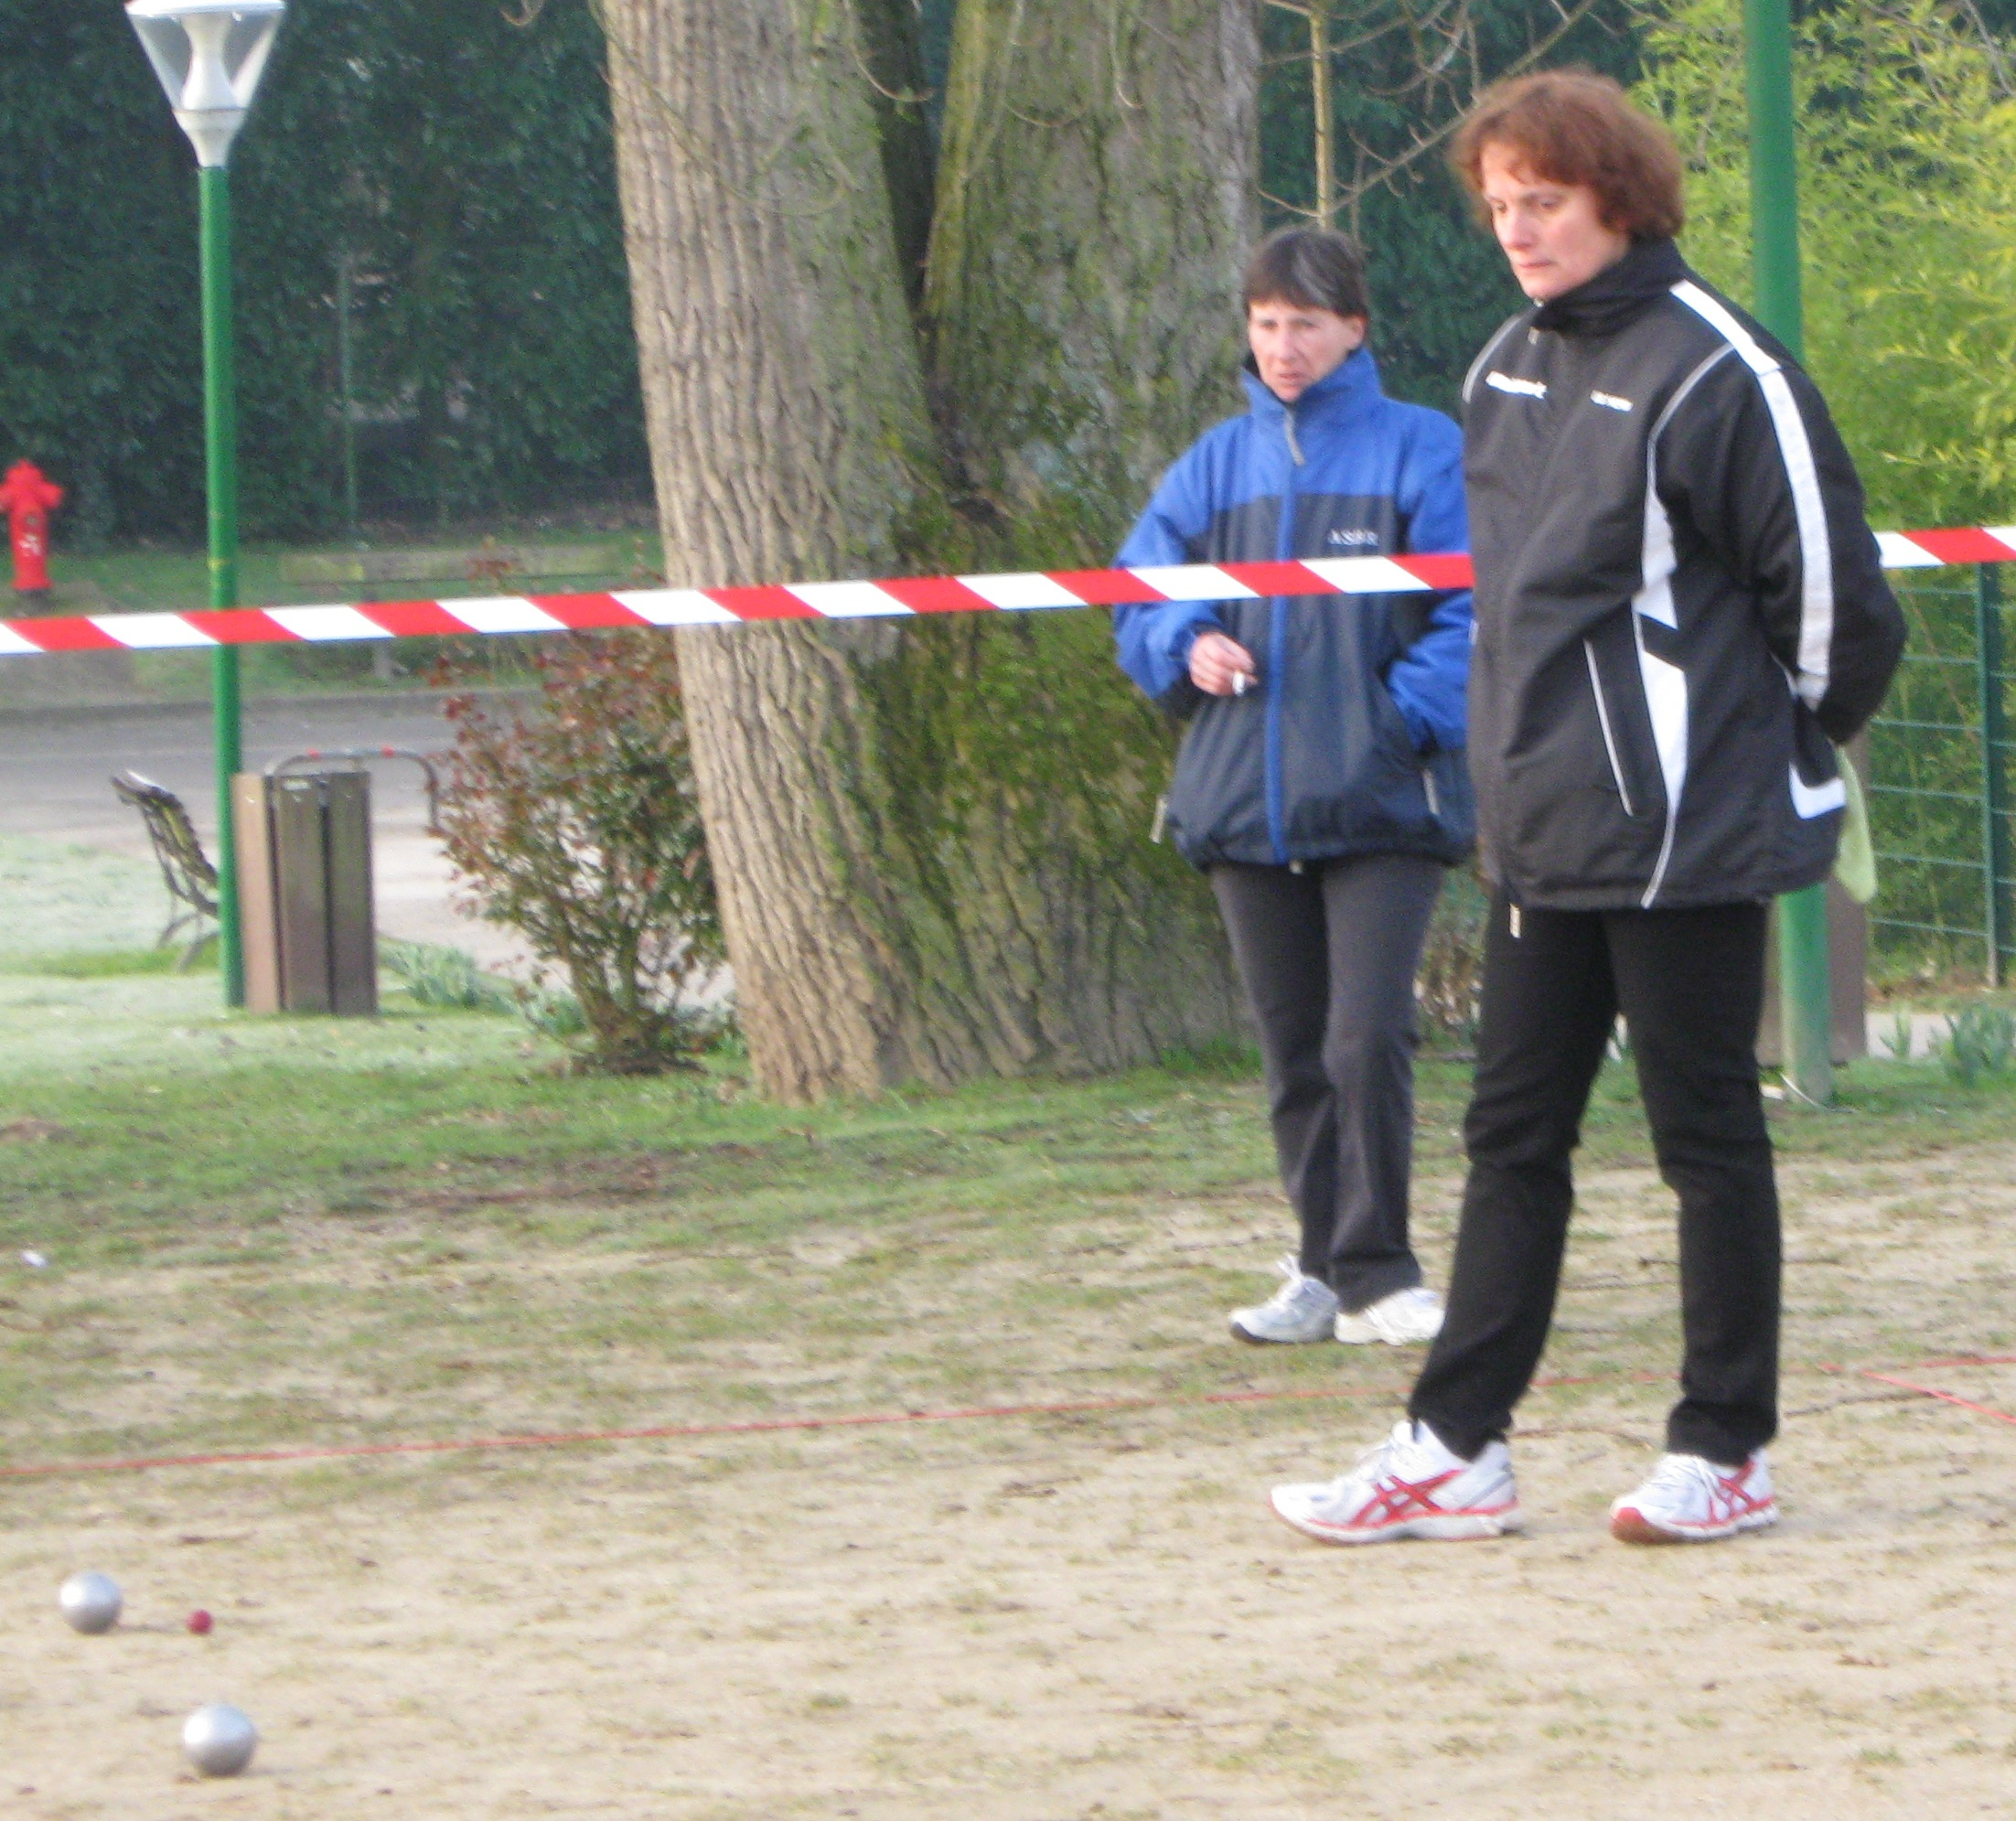

Je crois que c’est bon ?
Le 13ème est à moi !
Partie gagnée,
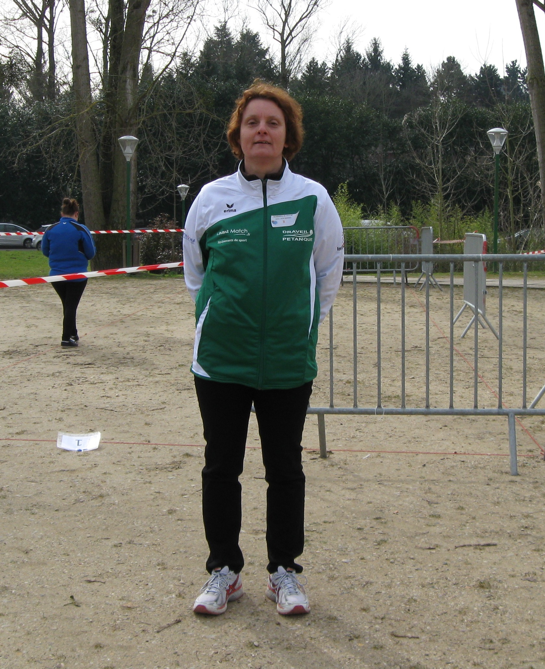
Sortie des Poules

J’attends la suivante
Pour les ¼ de Finale !

